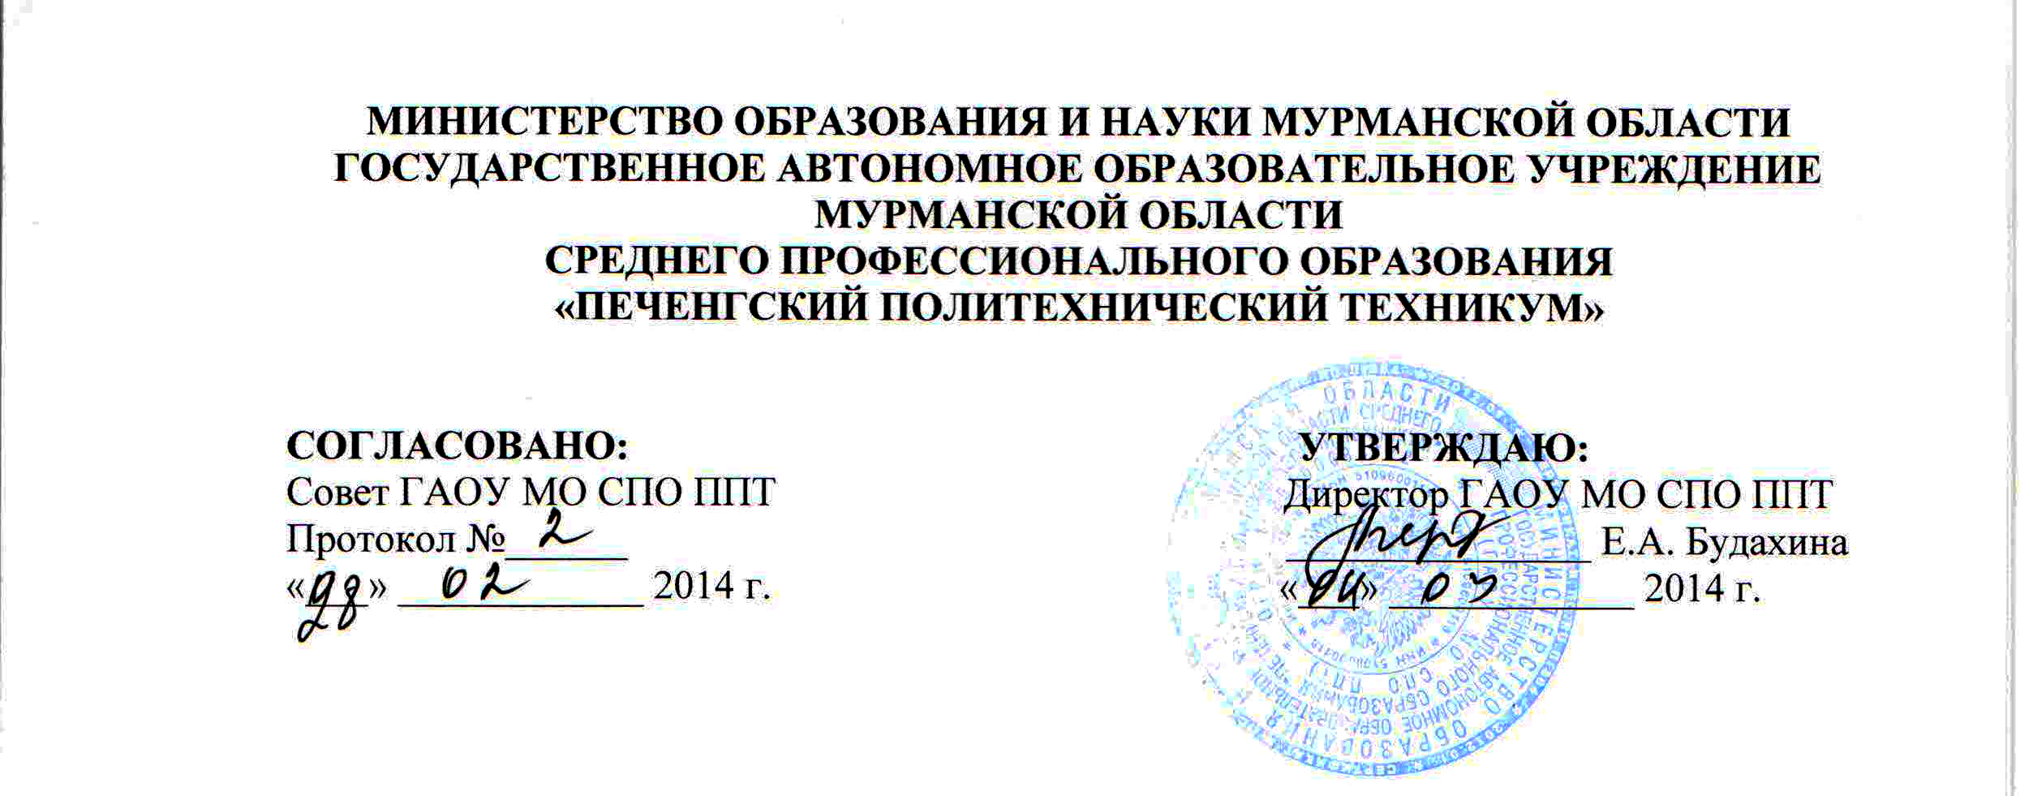

ПОЛОЖЕНИЕ
о порядке участия обучающихся в формировании содержания своего профессионального образования в ГАОУ МО СПО «Печенгский политехнический техникум»

- Общие положения

1.1. Положение разработано на основании Федерального закона от 26 декабря 2012г № 273-ФЗ «Об образовании в Российской Федерации» п.4 ч.1 ст.34, Порядка организации и осуществление образовательной деятельности по образовательным программам среднего профессионального образования (утверждено Приказом Министерства образования и науки Российской Федерации от 14 июня 2013г № 464).
1.2. Настоящее Положение о порядке участия обучающихся техникума в формировании содержания своего профессионального образования определяет порядок и формы участия студентов, осваивающих программы подготовки квалифицированных рабочих и служащих и подготовки специалистов среднего звена (далее – образовательные программы среднего профессионального образования – ОПСПО) в формировании своего профессионального образования.

2. Задачи участия обучающихся и (или) родителей (законных представителей несовершеннолетних) в формировании содержания профессионального образования

2.1. Реализация данного права способствует формированию необходимых для жизни навыков и общих компетенций:
- способности самостоятельно принимать решения и нести за них ответственность;
- стремление к самосовершенствовании, к творческой самореализации;
- ориентации на социальное и профессиональное самоопределение и самореализацию;
- чувство собственного достоинства.

3. Формы и порядок участия обучающихся и (или) родителей (законных представителей несовершеннолетних) в формировании содержании содержания своего профессионального образования

Обучающиеся имеют право:
3.1. Участвовать в распределении вариативной части образовательной программы ОПСПО, при этом:
- техникум должен предоставить возможность обучающимся участвовать в распределении вариативной части на этапе разработки образовательной программы среднего профессионального образования через анкетирование обучающихся, через работу Старостата техникума;
- обучающиеся могут вносить предложения о внесении корректив в утвержденную образовательную программу среднего профессионального образования.
3.2. Участвовать в формировании индивидуальной образовательной программы в соответствии с Положением о порядке реализации права обучающихся на обучение по индивидуальному учебному плану, в том числе, ускоренное обучение, в пределах осваиваемой образовательной программы в ГАОУ МО СПО «Печенгский политехнический техникум».
3.3. Изучать дисциплины, междисциплинарные курсы, профессиональные модули, преподаваемые в техникуме и в иных образовательных организациях, не предусмотренные учебным планом образовательной программы среднего профессионального образования, которые осваивают обучающиеся.
  - Предлагать тематику курсовых и дипломных работ (проектов).
  - Предлагать формы проведения аудиторных и внеаудиторных занятий с учетом своих возможностей и способностей
  - Предлагать формы самостоятельной работы.
  - При изучении дисциплины, МДК,ПМ использовать любой доступный материал, в том числе, выходящий за пределы программ и учебных пособий.
  - Оценивать содержание, качество и организацию образовательного процесса через сайт техникума.

4. Обязанности администрации техникума по реализации прав обучающихся в формировании содержания своего профессионального образования

Для участия обучающихся в формировании содержания своего профессионального образования администрация техникума:
  - Доводит до сведения студентов и (или) их родителей (законных представителей) информацию о праве участвовать в формировании содержания своего профессионального образования во время поступления и проводит разъяснительные работы в период обучения.
4.2.Стимулирует активность студентов в этом направлении через формирование положительного отношения среди педагогов и обучающихся к реализации данного права;
  - Проводит индивидуальную работу со студентами, которые намерены участвовать в формировании содержания своего профессионального образования;
  - Проводит заседания со студентами, на которых обсуждаются законность и рациональность предложенных изменений, дополнений в содержание профессионального образования;
  - Осуществляет постоянный контроль за ходом внесения в содержание профессионального образования принятых предложений.

5. Обязанности обучающихся, реализующих право участвовать в формировании содержания своего профессионального образования и случаи ограничение права

Обучающиеся обязаны:
- выполнять требования Федерального государственного образовательного стандарта по профессии/специальности;
- своевременно выполнять задания, предусмотренные утвержденным учебным планом;
- вносить рациональные предложения по формированию содержания своего профессионального образования.
  - Ограничение права участия обучающихся техникума в формировании содержания своего профессионального образования возможно в следующих случаях (ст.34 п.4 ФЗ «Об образовании в Российской Федерации):
- осуществление данного права препятствуют реализации федеральных государственных образовательных стандартов среднего профессионального образования;
- обучающиеся осваивает образовательные программы среднего профессионального образования в рамках договора о целевом обучении.

